Kedves Versenyző! A feladatokban szereplő programokat a Comenius Logo 3.0 magyar verziójában, valamint a Comenius Logo, a Logo Writer és a PC Logo lényegében egyforma angol verziójában adtuk meg. A magyar és az angol változat ugyanazt csinálja, a feladatok megoldásához elég az egyiket megnézni.
1. feladat: Közlekedési táblák (15 pont)
Az alábbi három Logo program egy-egy közlekedési tábla belsejének rajzát készíti el. Rajzold le az eredményüket!

tanuld egyik
előre 50
ismétlés 90 [előre 1 balra 1] előre 10
balra 30 hátra 10 előre 10 jobbra 30
jobbra 30 hátra 10 előre 10 balra 30
vége
tanuld másik
előre 50
ismétlés 90 [előre 1 jobbra 1] előre 10
balra 30 hátra 10 előre 10 jobbra 30
jobbra 30 hátra 10 előre 10 balra 30
vége
tanuld harmadik
előre 50
ismétlés 180 [előre 1 balra 1] előre 10
balra 30 hátra 10 előre 10 jobbra 30
jobbra 30 hátra 10 előre 10 balra 30
vége
TO egyik
forward 50
repeat 90 [forward 1 left 1] forward 10
left 30 back 10 forward 10 right 30
right 30 back 10 forward 10 left 30
end
to másik
forward 50
repeat 90 [forward 1 right 1] forward 10
left 30 back 10 forward 10 right 30
right 30 back 10 forward 10 left 30
end
to harmadik
forward 50
repeat 180 [forward 1 left 1] forward 10
left 30 back 10 forward 10 right 30
right 30 back 10 forward 10 left 30
end

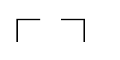2. feladat: Nyomda (22 pont)
Egy nyomdázó játékban kétféle minta van, mint az ábrán látható.
A gyerekek a mintákat mindig az előző vonalhoz illesztve rakják le.
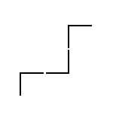Készítettünk egy rajzot a jminta bminta jminta utasítássorral.
jminta bminta

Hogyan készültek az alábbi rajzok?
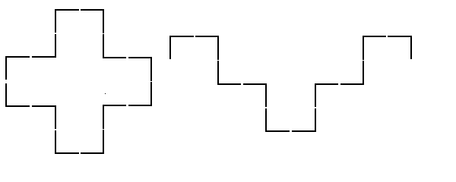 a) b)
3. feladat: Foci (18 pont)
P1 |  |  |  |  |  |  |  |  |  |  |  |  |  | K1
P2 |  |  |  |  |  |  |  |  |  |  |  |  |  | K2
P3 |  |  |  |  |  |  |  |  |  |  |  |  |  | K3
Pirosak Kékek
Mint bizonyára Te is jól tudod, a Logo-teknőcök nagyon szeretnek focizni. Csapataik: a Pirosak és a Kékek. Az ő meccsüket írtuk le Logo nyelven, az utasítások a labdának szólnak (azaz pl. E 4 hatására labda az aktuális irányba 4 egységgel mozdul el, H 2 hatására az aktuálissal ellenkező irányba 2 egységgel, J hatására irányát jobbra változtatja 90 fokkal, B hatására pedig balra). Az első félidőt a pirosak kezdték középkezdéssel, második félidőt pedig a kékek. Kezdésnél és gól után mindig középkezdéssel folytatódik a játék, ekkor a csapat előre, az ellenfél kapuja felé rúgja a labdát. Szünetben a teknőcök nem cserélnek térfelet!!
Példa:
E5 J E1 B H2 hatására a labda a K3 kapuhelyre jut, azaz a pirosak vezetnek 1:0-ra, ezután újra középkezdés jön és most a kékek kezdenek, a labda iránya a pirosak kapuja felé mutat, tehát például E7 hatására a kékek egyenlítenek.
A. Melyik csapat nyert?
B. Hogyan alakult a mérkőzés? Írd le a gólok sorrendjét, és azt is, hogy melyik kapurészbe került a labda!
C. Mennyi volt az eredmény a félidőben és a meccs végén:
A meccs:
1. félidő: E 4 J E 1 J E 3 H 2 J E 2 B E 4 J J H 2 B H 1 J J E 1 J E 4 E 2 B E 2 B E 2 J H 6 B Ismétlés 2 [E 6 J] B H 2 B E 1 E 3 B Ismétlés 4 [E 1 B] E 3 B E 1 J H 4 J E 4 E 4 J B H 3 J E 2
2. félidő: E 3 H 2 J H 2 E 1 J H 3 J J E 3 E 3 Ismétlés 3 [H 2 B] B E 2 J H 2 J Ismétlés 2 [J E 1] E 4 B J B H 2 B Ismétlés 2 [B H 4 B E 2] E 1 B B E 2 B E 1 J E 1 H 3 J J H 2 B B E 2 E 4 J E 2 J E 7 B H 2 B E 5 E 2

Elérhető összpontszám: 55 pont

